УТВЕРЖДЕНО:

Конкурсный управляющий ИП Бондаренко Юлия Владимировна
Ефименко Андрей Владимирович
от 28 октября 2016 года
____________________
(Подпись)

Решение собрания кредиторов ИП Бондаренко Юлия Владимировна
от 28 октября 2016 года

ПОЛОЖЕНИЕ
О ПОРЯДКЕ, СРОКАХ И УСЛОВИЯХ
ПРОВЕДЕНИЯ ТОРГОВ ПО ПРОДАЖЕ ИМУЩЕСТВА
ИП (ГР.) БОНДАРЕНКО ЮЛИЯ ВЛАДИМИРОВНА – движимое имущество - ТС (Инфинити EX35 ELITE и Автомобиль легковой ВАЗ 2101), с учетом замечаний УФНС России по Ростовской области от 28 октября 2016 года

Решением Арбитражного суда Ростовской области от 24 июня 2015 г. (объявлена резолютивная часть) суд решил: Признать индивидуального предпринимателя Бондаренко Юлию Владимировну ИНН 614761557394, основной государственный регистрационный номер305614721400021, несостоятельным (банкротом). Открыть в отношении индивидуального предпринимателя Бондаренко Юлии Владимировны конкурсное производство. С момента принятия арбитражным судом решения о признании индивидуального предпринимателя банкротом и об открытии конкурсного производства утрачивает силу государственная регистрация гражданина в качестве индивидуального предпринимателя, а также аннулируются выданные ему лицензии на осуществление отдельных видов предпринимательской деятельности.
Определением Арбитражного суда Ростовской области от 04 августа 2015 г. (объявлена резолютивная часть) по делу №А53-25215/2014 суд определил: утвердить конкурсным управляющим индивидуального предпринимателя Бондаренко Юлии Владимировны Ефименко Андрея Владимировича.
Определением Арбитражного суда Ростовской области от 27.03.2016 года по делу А53-25215/2014, суд определил: «Продлить процедуру конкурсного производства в отношении индивидуального предпринимателя Бондаренко Юлии Владимировны до 26.09.2016г. Назначить судебное заседание по рассмотрению отчета арбитражного управляющего о результатах процедуры конкурсного производства на 26.09.2016г. в 11 час. 00 мин.»
Настоящее Положение о порядке, сроках и условиях продажи имущества ИП Бондаренко Ю.В. (далее - Положение) разработано в соответствии с с статьями 110, 111, 112, 139 Федерального закона №127-ФЗ «О несостоятельности (банкротстве)» (далее – Закон о банкротстве), а также иными нормативно - правовыми актами, регулирующими отношения при банкротстве и при реализации имущества.
Настоящее Положение, определяет сроки продажи, форму торгов (поскольку имущество не подпадает под реализацию в форме конкурса), форму представления предложений о цене имущества, средства массовой информации и сайты в сети «Интернет», для опубликования и размещения сообщения о продаже имущества, сроки опубликования и размещения указанного сообщения, а также определяет порядок, условия организации и проведения торгов, продажи посредством аукциона имущества должника ИП (гр.) Бондаренко Юлия Владимировна (далее по тексту - Должник).

- Предмет торгов. Начальная цена. Задаток. Шаг аукциона

1.1 Согласно проведенной инвентаризации №2 от 11 октября 2016 года (основные средства), в состав конкурсной массы включено следующие имущество:

Номер по по- рядку | Наименование, назначение и краткая  характеристика объекта | Год выпуска
1 | 2 | 3
1. | Автомобиль легковой ВАЗ 2101, гос.рег.знак Т001УС 61 (металлом) | 2010
2. | Автомобиль легковой Инфинити ЕХ35 ELITE, гос.рег.знак У001ЕВ 161 | 2008

Согласно отчету независимого оценщика по определению рыночной стоимости имущества Бондаренко Ю.В. на 19 августа 2016 года № 1/04/16 об определении рыночной стоимости имущества, принадлежащего ИП Бондаренко Ю.В., рыночная стоимость составляет 783 552 (семьсот восемьдесят три тысячи пятьсот пятьдесят два) рубля, в том числе:
№ | Наименование | Год выпуска | Гос.рег знак | Рыночная стоимость, руб.
1 | INFINITI EX35 ELITE | 2008 | У001ЕВ 161/rus | 779 000
2 | ВАЗ 2101 | 2010 | T001EC 61/rus | 4 552
 | Итого: |  |  | 783 552

№1

Условия продажи имущества Автомобиль легковой Инфинити ЕХ35 ELITE, гос.рег.знак У001ЕВ 161

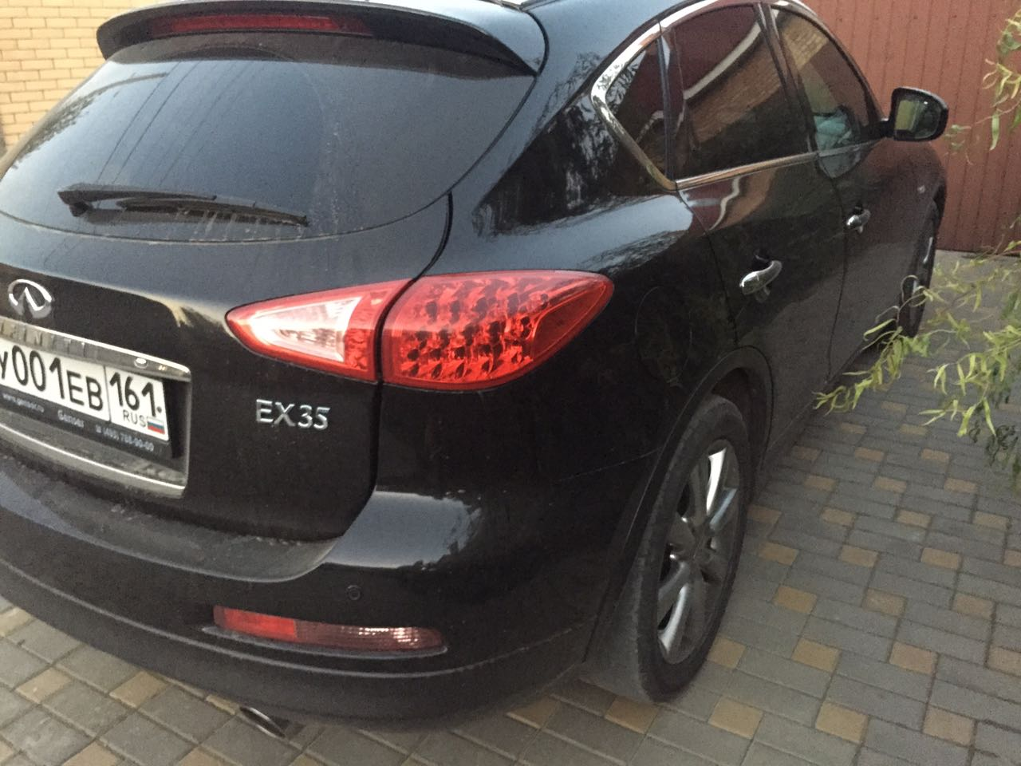

- На торги в форме аукциона выставляется следующее имущество одним лотом:

№ п/п | Название лота | Стоимость имущества по отчету 19 августа 2016 года № 1/04/16
1 | Движимое имущество ИП Бондаренко Ю.В. Автомобиль легковой Инфинити ЕХ35 ELITE, гос.рег.знак У001ЕВ 161 | 779 000 рублей
2. Задаток для участия в торгах устанавливается в размере 20% от начальной цены продажи имущества.
3. Шаг аукциона устанавливается в размере 5% от начальной цены продажи имущества.

- Организатор торгов

В качестве организатора торгов выступает конкурсный управляющий. Организатор торгов при подготовке и проведении торгов осуществляет следующие функции:
2.1. Назначает дату и время проведения торгов.
Торги должны быть проведены организатором торгов не позднее, чем в течение 5 (Пяти) календарных дней с даты окончания срока приема заявок на участие в торгах.
Опубликовывает информационное сообщение о продаже имущества в официальном издании (газете «Коммерсантъ») и в печатном органе по месту нахождения должника, и размещает на сайтах этих изданий в сети «Интернет» в срок не позднее 2 (Двух) недель с даты вступления в силу судебного акта об утверждении судом начальной продажной цены имущества, и не позднее, чем за 30 (Тридцать) рабочих дней до даты проведения торгов. Место проведения торгов: электронная площадка (торговая площадка «Ю Тендер»). Доступ к электронной торговой площадке обеспечивается через интернет по адресу http://utender.ru/.
Конкурсный управляющий осуществляет публикацию информационного сообщения о продаже имущества на сайте ЕФРСБ.
2.2. Организатор торгов при подготовке и проведении торгов осуществляет следующие функции:
- Опубликовывает информационное сообщение о продаже имущества в официальном издании (газете «Коммерсантъ») и в печатном органе по месту нахождения должника, и размещает на сайтах этих изданий в сети «Интернет» в срок не позднее 2 (Двух) недель с даты вступления в силу судебного акта об утверждении судом начальной продажной цены имущества, и не позднее, чем за 30 (Тридцать) рабочих дней до даты проведения торгов.
В информационном сообщении о продаже имущества должны содержаться:
- сведения об имуществе, его составе, характеристиках, описание имущества, порядок ознакомления с имуществом;
- сведения о форме проведения торгов и форме представления предложений о цене имущества;
- порядок, место, срок и время представления заявок на участие в торгах и предложений о цене имущества (даты и время начала и окончания представления указанных заявок и предложений);
- порядок оформления участия в торгах, перечень представляемых участниками торгов документов и требования к их оформлению;
- размер задатка, сроки и порядок внесения задатка, реквизиты счетов, на которые вносится задаток, проект договора о задатке;
- начальная цена продажи имущества;
- величина повышения начальной цены продажи имущества («шаг аукциона»);
- порядок и критерии выявления победителя торгов;
- дата, время и место подведения результатов торгов;
- порядок и срок заключения договора купли-продажи имущества;
- сроки платежей, реквизиты счетов, на которые вносятся платежи;
- сведения об организаторе торгов, его почтовый адрес, адрес электронной почты, номер контактного телефона.
- Определяет даты начала и окончания приема заявок, срок подведения итогов торгов.
- Проверяет правильность оформления представленных претендентами документов и определяет их соответствие требованиям законодательства Российской Федерации.
- Принимает решение о признании претендентов участниками торгов или об отказе в допуске к участию в торгах и уведомляет претендентов о принятом решении.
- Определяет победителя торгов и оформляет протокол об итогах торгов.
- Производит расчеты с претендентами, участниками и победителем торгов.
- Уведомляет претендентов и участников торгов о результатах торгов после завершения торгов.

3. Представление заявок на участие в открытых торгах

3.1. Оператор электронной площадки в день начала представления заявок на участие в открытых торгах размещает на электронной площадке сообщение о начале представления заявок на участие в открытых торгах с указанием сведений, содержащихся в сообщении о торгах.
3.2. Для участия в открытых торгах заявитель представляет оператору электронной площадки заявку на участие в открытых торгах.
Срок представления заявок на участие в открытых торгах должен составлять не менее чем двадцать пять рабочих дней со дня опубликования и размещения сообщения о проведении торгов.
3.3. Заявка на участие в открытых торгах должна содержать:
а) обязательство участника открытых торгов соблюдать требования, указанные в сообщении о проведении открытых торгов;
б) действительную на день представления заявки на участия в торгах выписку из Единого государственного реестра юридических лиц или засвидетельствованную в нотариальном порядке копию такой выписки (для юридического лица), действительную на день представления заявки на участие в торгах выписку из единого государственного реестра индивидуальных предпринимателей или засвидетельствованную в нотариальном порядке копию такой выписки (для индивидуального предпринимателя), копии документов, удостоверяющих личность (для физического лица), надлежащим образом заверенный перевод на русский язык документов о государственной регистрации юридического лица или государственной регистрации физического лица в качестве индивидуального предпринимателя в соответствии с законодательством соответствующего государства (для иностранного лица), копию решения об одобрении или о совершении крупной сделки, если требование о необходимости наличия такого решения для совершения крупной сделки установлено законодательством Российской Федерации и (или) учредительными документами юридического лица и если для участника открытых торгов приобретение имущества (предприятия) или внесение денежных средств в качестве задатка являются крупной сделкой;
в) фирменное наименование (наименование), сведения об организационно-правовой форме, о месте нахождения, почтовый адрес (для юридического лица), фамилию, имя, отчество, паспортные данные, сведения о месте жительства (для физического лица), номер контактного телефона, адрес электронной почты, идентификационный номер налогоплательщика;
г) копии документов, подтверждающих полномочия руководителя (для юридических лиц);
д) сведения о наличии или об отсутствии заинтересованности заявителя по отношению к должнику, кредиторам, арбитражному управляющему и о характере этой заинтересованности, сведения об участии в капитале заявителя арбитражного управляющего, а также сведения о заявителе, саморегулируемой организации арбитражных управляющих, членом или руководителем которой является арбитражный управляющий;
е) предложение о цене имущества (предприятия) должника в случае проведения торгов в форме конкурса.
3.4. В течение двух часов с момента представления заявки на участие в открытых торгах оператор электронной площадки регистрирует представленную заявку в журнале заявок на участие в торгах, присвоив заявке порядковый номер в указанном журнале.
Оператор электронной площадки направляет заявителю в электронной форме подтверждение о регистрации представленной заявки на участие в торгах в день регистрации такой заявки с указанием порядкового номера, даты и точного времени ее представления.
3.5. Заявитель вправе отозвать заявку на участие в открытых торгах не позднее окончания срока представления заявок на участие в открытых торгах, направив об этом уведомление оператору электронной площадки используя инструменты своего рабочего раздела («личного кабинета»).
Изменения заявки допускается только путем подачи заявителем новой заявки в сроки, установленные Порядком, при этом первоначальная заявка должна быть отозвана.
В случае если в новой заявке не содержится сведений об отзыве первоначальной заявки, ни одна из заявок не рассматривается.
3.6. В случае использования закрытой формы представления предложений о цене имущества (предприятия) должника заявка на участие в открытых торгах, содержащая предложение о цене имущества (предприятия) должника, не подлежит разглашению до начала проведения открытых торгов.
3.7. Для участия в открытых торгах заявитель предоставляет оператору электронной площадки в электронной форме подписанный электронной цифровой подписью заявителя договор о задатке. Заявитель вправе также направить задаток на счета, указанные в сообщении о проведении торгов без представления подписанного договора о задатке. В этом случае перечисление задатка заявителем в соответствии с сообщение о проведении торгов считается акцептом размещенного на электронной площадке договора о задатке.

4. Определение участников открытых торгов

4.1. Не позднее одного часа с момента окончания представления заявок на участие в торгах оператор электронной площадки направляет организатору торгов все зарегистрированные заявки, представленные до истечения установленного срока окончания представления заявок путем предоставления списка представленных заявок и доступа к представленным документам в рабочем разделе («личном кабинете») организатора торгов.
4.2. Решение организатора торгов о допуске заявителей к участию в открытых торгах принимается в течение пяти дней по результатам рассмотрения всех представленных заявок на участие в открытых торгах и оформляется протоколом об определении участников торгов. К участию в торгах допускаются заявители, представившие заявки на участие в торгах и прилагаемые к ним документы, которые соответствуют требованиям, установленным Федеральным законом "О несостоятельности (банкротстве)" и указанным в сообщении о проведении торгов. Заявители, допущенные к участию в торгах, признаются участниками торгов.
Протокол об определении участников торгов содержит перечень заявителей, допущенных к участию в открытых торгах с указанием фирменного наименования (наименования) юридического лица заявителя, идентификационного номера налогоплательщика, основного государственного регистрационного номера и (или) фамилии, имени, отчества заявителя, идентификационного номера налогоплательщика и указания оснований принятого решения об отказе в допуске заявителя к участию в торгах.
4.3. Решение об отказе в допуске заявителя к участию в торгах принимается в случае, если:
1) заявка на участие в торгах не соответствует требованиям, установленным настоящим Порядком;
2) представленные заявителем документы не соответствуют установленным к ним требованиям или сведения, содержащиеся в них, недостоверны.
3) поступление задатка на счета, указанные в сообщении о проведении торгов, не подтверждено на дату составления протокола об определении участников торгов.
4.4. Организатор торгов направляет оператору электронной площадки в форме электронного документа подписанный протокол об определении участников торгов в день его подписания с приложением копии протокола об определении участников торгов.
Оператор электронной площадки в течение одного дня со дня получения указанного протокола направляет всем заявителям по электронной почте на адрес, указанный в заявлении на регистрацию лица на электронной площадке, в форме электронного документа уведомление о признании их участниками торгов или об отказе в признании участниками торгов.

5. Проведение открытых торгов

5.1. В случае если при проведении открытых торгов используется открытая форма представления предложений о цене, оператор электронной площадки проводит открытые торги, в ходе которых предложения о цене заявляются на электронной площадке участниками торгов открыто в ходе проведения торгов.
Открытые торги проводятся путем повышения начальной цены продажи на величину, кратную величине "шага аукциона".
5.2. В открытых торгах могут принимать участие только лица, признанные участниками торгов. Открытые торги проводятся на электронной площадке в день и время, указанные в сообщении о проведении открытых торгов.
5.3. В случае если при проведении открытых торгов используется открытая форма представления предложений о цене имущества (предприятия) должника, оператор электронной площадки размещает на электронной площадке все представленные предложения о цене имущества (предприятия) должника и время их поступления, а также время до истечения времени окончания представления таких предложений.
Доступ к данной информации предоставляется только лицам, зарегистрированным на электронной площадке.
5.4. При проведении открытых торгов время проведения таких торгов определяется в следующем порядке:
- если в течение одного часа с момента начала представления предложений о цене не поступило ни одного предложения о цене имущества (предприятия) должника, открытые торги с помощью программно-аппаратных средств электронной площадки завершаются автоматически. В этом случае сроком окончания представления предложений является момент завершения торгов.
- в случае поступления предложений о цене имущества (предприятия) должника в течение одного часа с момента начала представления предложений время представления предложений о цене имущества (предприятия) должника продлевается на тридцать минут с момента представления каждого из предложений. Если в течение тридцати минут после представления последнего предложения о цене имущества (предприятия) не поступило следующее предложение о цене имущества (предприятия), открытые торги с помощью программно-аппаратных средств электронной площадки завершаются автоматически.
5.5. Во время проведения открытых торгов оператор электронной площадки отклоняет предложение о цене имущества (предприятия) должника в момент его поступления, направив уведомление об отказе в приеме предложения, в случае если:
1) предложение представлено по истечении установленного срока окончания представления предложений;
2) представленное предложение о цене имущества (предприятия) должника содержит предложение о цене, увеличенное на сумму, не равную "шагу" аукциона или меньше ранее представленного предложения о цене имущества (предприятия) должника.
5.6. Оператор электронной площадки обеспечивает невозможность представления участниками торгов с открытой формой представления предложений о цене имущества (предприятия) должника двух и более одинаковых предложений о цене имущества (предприятия) должника. В случае, если была предложена цена имущества (предприятия) должника, равная цене имущества (предприятия) должника, предложенной другим (другими) участником (участниками) торгов, представленным признается предложение о цене имущества (предприятия) должника, поступившее ранее других предложений.
5.7. В случае использования закрытой формы представления предложений о цене имущества (предприятия) должника заявка на участие в торгах может содержать предложение о цене имущества (предприятия) должника, не подлежащее разглашению до начала проведения открытых торгов. Оператор электронной площадки с помощью технических и программных средств электронной площадки обеспечивает конфиденциальность таких предложений.
5.8. Победителем открытых торгов признается участник торгов, предложивший наиболее высокую цену.
5.9. Организатор торгов рассматривает предложения участников торгов о цене имущества (предприятия) должника и определяет победителя открытых торгов. В случае, если была предложена цена имущества (предприятия) должника, равная цене имущества (предприятия) должника, предложенной другим (другими) участником (участниками) торгов, представленным признается предложение о цене имущества (предприятия) должника, поступившее ранее других предложений.
5.10. При продаже имущества (предприятия) должника посредством публичного предложения в сообщении о проведении открытых торгов наряду со сведениями, предусмотренными статьей 110 Федерального закона "О несостоятельности (банкротстве)", указываются величина снижения начальной цены продажи имущества (предприятия) должника и срок, по истечении которого последовательно снижается указанная начальная цена.
При отсутствии в установленный в сообщении о проведении открытых торгов срок заявки на участие в торгах, содержащей предложение о цене имущества (предприятия) должника, которая не ниже установленной начальной цены продажи имущества должника, снижение начальной цены продажи имущества (предприятия) должника осуществляется в сроки, указанные в сообщении о продаже имущества (предприятия) должника посредством публичного предложения. Победителем открытых торгов по продаже имущества (предприятия) должника посредством публичного предложения признается участник открытых торгов, который первым представил в установленный срок заявку на участие в торгах, содержащую цену продажи имущества (предприятия) должника, которая не ниже начальной цены продажи имущества (предприятия) должника, установленной для определенного периода проведения открытых торгов.
Со дня определения победителя открытых торгов по продаже имущества (предприятия) должника посредством публичного предложения прием заявок прекращается.
5.11. В ходе проведения открытых торгов информация об открытых торгах подлежит размещению на электронной площадке и в Едином федеральном реестре сведений о банкротстве.

6. Порядок подведения результатов проведения открытых торгов и признания открытых торгов несостоявшимися

6.1. По результатам проведения открытых торгов оператор электронной площадки с помощью программных средств электронной площадки в течение двух часов после окончания открытых торгов формирует протокол о результатах проведения торгов и направляет его в форме электронного документа организатору торгов для утверждения путем размещения в рабочем разделе («личном кабинете») организатора торгов.
6.2. В случае, если при проведении открытых торгов используется открытая форма представления предложений о цене имущества (предприятия) должника, организатор торгов в течение одного часа с момента получения протокола о результатах проведения открытых торгов утверждает такой протокол и направляет его оператору электронной площадки в форме электронного документа для размещения на электронной площадке и для размещения в Едином федеральном реестре сведений о банкротстве.
Протокол о результатах проведения открытых торгов размещается оператором электронной площадки на электронной площадке, а также в Едином федеральном реестре сведений о банкротстве в течение десяти минут после поступления данного протокола от организатора торгов.
В протоколе о результатах проведения открытых торгов указываются:
а) наименование и место нахождения (для юридического лица), фамилия, имя, отчество и место жительства (для физического лица) каждого участника торгов;
б) предложения о цене имущества (предприятия) должника, представленные каждым участником торгов в случае использования закрытой формы представления предложений о цене;
в) результаты рассмотрения предложений о цене имущества (предприятия) должника, представленных участниками торгов;
г) наименование и место нахождения (для юридического лица), фамилия, имя, отчество и место жительства (для физического лица) участника торгов, предложившего наиболее высокую цену по сравнению с предложениями других участников торгов, за исключением предложения победителя открытых торгов (в случае использования закрытой формы представления предложений о цене предприятия), или участника торгов, который сделал предпоследнее предложение о цене в ходе торгов (в случае использования открытой формы представления предложений о цене);
д) наименование и место нахождения (для юридического лица), фамилия, имя, отчество и место жительства (для физического лица) победителя открытых торгов;
е) обоснование принятого организатором торгов решения о признании участника торгов победителем - в случае проведения конкурса.
6.3. В течение тридцати минут после размещения на электронной площадке протокола о результатах проведения открытых торгов оператор электронной площадки обязан направить такой протокол в форме электронного документа всем участникам открытых торгов по электронной почте на адрес, указанный в заявлении на регистрацию,.
6.4. В случае использования закрытой формы представления предложений о цене имущества (предприятия) должника организатор торгов в день подведения результатов открытых торгов в соответствии условиями настоящего Порядка рассматривает предложения участников торгов о цене имущества (предприятия) должника, определяет победителя открытых торгов и утверждает протокол о результатах проведения торгов.
Указанный протокол в течение одного часа с момента его утверждения направляется оператору электронной площадки в форме электронного документа для размещения на электронной площадке и для размещения в Едином федеральном реестре сведений о банкротстве.
Протокол о результатах проведения торгов размещается оператором электронной площадки на электронной площадке и направляется в Единый федеральный реестр сведений о банкротстве в течение тридцати минут после поступления протокола о результатах проведения торгов от организатора торгов.
6.5. В случае, если не были представлены заявки на участие в торгах или к участию в торгах был допущен только один участник, организатор торгов принимает решение о признании торгов несостоявшимися.
Если к участию в торгах был допущен только один участник, заявка которого на участие в торгах содержит предложение о цене имущества (предприятия) должника не ниже установленной начальной цены имущества (предприятия) должника, договор купли-продажи заключается организатором с этим участником торгов в соответствии с представленным им предложением о цене имущества (предприятия) должника.
6.6. В случае отказа или уклонения победителя торгов от подписания договора купли-продажи в течение пяти дней со дня получения предложения арбитражного управляющего о заключении такого договора внесенный задаток ему не возвращается, и организатор торгов предлагает заключить договор купли-продажи участнику торгов, предложившему наиболее высокую цену имущества (предприятия) должника по сравнению с ценой, предложенной другими участниками торгов, за исключением победителя торгов.
6.7. В случае, если открытые торги признаны несостоявшимися и договор купли-продажи не заключен с единственным участником торгов, организатор торгов в течение двух дней после завершения срока, установленного Федеральным законом "О несостоятельности (банкротстве)" для принятия решений о признании торгов несостоявшимися, для заключения договора купли-продажи с единственным участником торгов и для заключения договора купли-продажи по результатам торгов, составляет и передает оператору электронной площадки протокол о признании открытых торгов несостоявшимися с указанием основания признания торгов несостоявшимися для размещения на электронной площадке и в Едином федеральном реестре сведений о банкротстве.
6.8. Организатор торгов в течение трех рабочих дней со дня заключения договора купли-продажи направляет для размещения в Единый федеральный реестр сведений о банкротстве сведения о заключении договора купли-продажи имущества (предприятия) должника (дата заключения договора с победителем открытых торгов или сведения об отказе или уклонении победителя открытых торгов от заключения договора, дата заключения договора с иным участником торгов и цена, по которой имущество (предприятие) приобретено покупателем).
6.9. Если в соответствии с Порядком открытые торги признаны несостоявшимися, организатор торгов в течение двух дней после утверждения протокола о признании открытых торгов несостоявшимися принимает решение о проведении повторных торгов и об установлении начальной цены.
Организатор торгов в течение трех рабочих дней со дня принятия решения о признании торгов несостоявшимися направляет для размещения в Единый федеральный реестр сведений о банкротстве копию протокола о результатах проведения торгов и копию решения о признании торгов несостоявшимися.
6.10. В случае признания торгов несостоявшимися и незаключения договора купли-продажи с единственным участником торгов, а также в случае незаключения договора купли-продажи предприятия по результатам торгов проводятся повторные торги в порядке, установленном настоящим Положением с учетом положений пункта 8 статьи 110 Федерального закона "О несостоятельности (банкротстве)".

8. Порядок передачи документов и взаиморасчет сторон

7.1. В течение 5 (Пяти) дней с даты подписания протокола о результатах торгов конкурсный управляющий направляет победителю торгов предложение заключить договор купли-продажи имущества/лота с приложением проекта договора.
7.2. Победитель торгов в течение 5 (Пяти) дней с даты получения указанного предложения должен подписать договор купли-продажи имущества/лота. В случае отказа или уклонения победителя торгов от подписания договора внесенный задаток ему не возвращается. В этом случае организатор торгов обязан предложить заключить договор купли-продажи имущества/лота участнику торгов, которым предложена наиболее высокая цена имущества/лота по сравнению с ценой имущества/лота, предложенной другими участниками торгов, за исключением победителя торгов.
7.3. Победитель торгов (или лицо, которому в случае отказа победителя от заключения договора будет направлено предложение о заключении договора купли-продажи имущества/лота) обязан полностью оплатить приобретенное имущество/лот срок не позднее 30 (Тридцати) дней с даты подписания договора, при этом в сумму оплаты засчитывается внесенный для участия в торгах задаток.
Конкурсный управляющий не вправе подавать в органы, осуществляющие государственную регистрацию прав на недвижимое имущество и сделок с ним, какие-либо документы или заявления, необходимые для осуществления государственной регистрации перехода права собственности на имущество/лот, до момента оплаты имущества покупателем в полном объеме.
7.4. В случае неоплаты имущества/лота победителем торгов конкурсный управляющий в срок 5 (Пять) дней с даты истечения срока на оплату имущества, должен предложить заключить договор купли-продажи имущества/лота путем направления заказного письма с уведомлением о вручении участнику торгов, предложившему наиболее высокую цену имущества/лота по сравнению с ценой имущества/лота, предложенной другими участниками торгов, за исключением победителя торгов, по предложенной этим участником цене. При отказе этого участника от покупки имущества или не поступлении ответа от него в 14 (Четырнадцатидневный) срок с даты направления конкурсным управляющим предложения о заключении договора купли-продажи, конкурсный управляющий обязан последовательно в таком же порядке и в те же сроки предлагать заключить договор купли-продажи имущества/лота остальным участникам торгов по предложенной ими цене, начиная с участника, предложившего наибольшую цену к участнику, предложившему наименьшую цену.
7.5. Продажа имущества/лота оформляется договором купли-продажи имущества/лота, который заключает конкурсный управляющий с победителем торгов.
Договор купли-продажи недвижимого имущества должен содержать условие о передаче имущества/лота покупателю и государственной регистрации перехода права собственности только после полной оплаты покупателем цены имущества/лота и перечисления денежных средств, вырученных от реализации имущества/лота.
Обязательными условиями договора купли-продажи имущества/лота являются:
- сведения об имуществе/лоте, его составе, характеристиках, описание имущества/лота;
- цена продажи имущества/лота;
- порядок и срок передачи имущества/лота покупателю;
- сведения о наличии или об отсутствии обременении в отношении имущества/лота, в том числе публичного сервитута;
- иные предусмотренные законодательством Российской Федерации условия.
7.6. Передача имущества/лота конкурсным управляющим и принятие его покупателем осуществляются по передаточному акту, подписываемому сторонами и оформляемому в соответствии с законодательством Российской Федерации, либо установление условия о том, что договор купли-продажи имеет силу акта приема и передачи имущества.

9. Повторные торги

8.1. В случае признания торгов несостоявшимися и незаключения договора купли-продажи с единственным участником торгов, а также в случае незаключения договора купли-продажи имущества по результатам торгов конкурсный управляющий в течение двух дней после завершения срока, установленного Законом о банкротстве для принятия решений о признании торгов несостоявшимися, для заключения договора купли-продажи имущества с единственным участником торгов, для заключения договора купли-продажи имущества по результатам торгов, принимает решение о проведении повторных торгов и об установлении начальной цены продажи имущества. Повторные торги проводятся в порядке, установленном Законом о банкротстве.
8.2. Начальная цена продажи имущества на повторных торгах устанавливается на десять процентов ниже начальной цены продажи имущества, установленной в соответствии с Законом о банкротстве на первоначальных торгах.

10. Условия продажи имущества путем публичного предложения

9.3. В случае не продажи имущества путем проведения двоих самостоятельных торгов форме аукциона (первый аукцион, второй аукцион на 10 процентов ниже начальной продажной цены), конкурсный управляющий прибегает к продаже имущества путем публичного предложения:
При продаже имущества Должника посредством публичного предложения устанавливается следующие условия:
- начальная цена продажи имущества должника устанавливается в размере начальной цены, указанной в сообщении о продаже имущества должника на повторных торгах
- величина задатка при продаже имущества путем публичного предложения устанавливается в размере 20 % от начальной цены, указанной в сообщении о продаже имущества должника на повторных торгах.
- шаг аукциона устанавливается в размере 5% от начальной цены продажи имущества, в том числе на публичных торгах.
- срок, по истечении которого последовательно снижается указанная начальная цена – 3 (три) календарных дня, срок действия публичного предложения – до момента заключения договора купли-продажи. Цена отсечения 50 процентов от рыночной стоимости имущества на первых торгах.
В соответствии с п.4 ст.139 Закона о банкротстве право приобретения имущества должника принадлежит участнику торгов по продаже имущества должника посредством публичного предложения, который представил в установленный срок заявку на участие в торгах, содержащую предложение о цене имущества должника, которая не ниже начальной цены продажи имущества должника, установленной для определенного периода проведения торгов, при отсутствии предложений других участников торгов по продаже имущества должника посредством публичного предложения.
В случае, если несколько участников торгов по продаже имущества должника посредством публичного предложения представили в установленный срок заявки, содержащие различные предложения о цене имущества должника, но не ниже начальной цены продажи имущества должника, установленной для определенного периода проведения торгов, право приобретения имущества должника принадлежит участнику торгов, предложившему максимальную цену за это имущество.
В случае, если несколько участников торгов по продаже имущества должника посредством публичного предложения представили в установленный срок заявки, содержащие равные предложения о цене имущества должника, но не ниже начальной цены продажи имущества должника, установленной для определенного периода проведения торгов, право приобретения имущества должника принадлежит участнику торгов, который первым представил в установленный срок заявку на участие в торгах по продаже имущества должника посредством публичного предложения.

11. Заключительные положения

11. В случае возникновения в ходе конкурного производства обстоятельств, в связи с которыми требуется изменение порядка, сроков и (или) условий продажи имущества должника, конкурсный управляющий обязан представить в арбитражный суд для утверждения соответствующие предложения относительно таких изменений.

№2
Условия продажи имущества Автомобиль легковой ВАЗ 2101, гос.рег.знак Т001УС 61 (металлом)

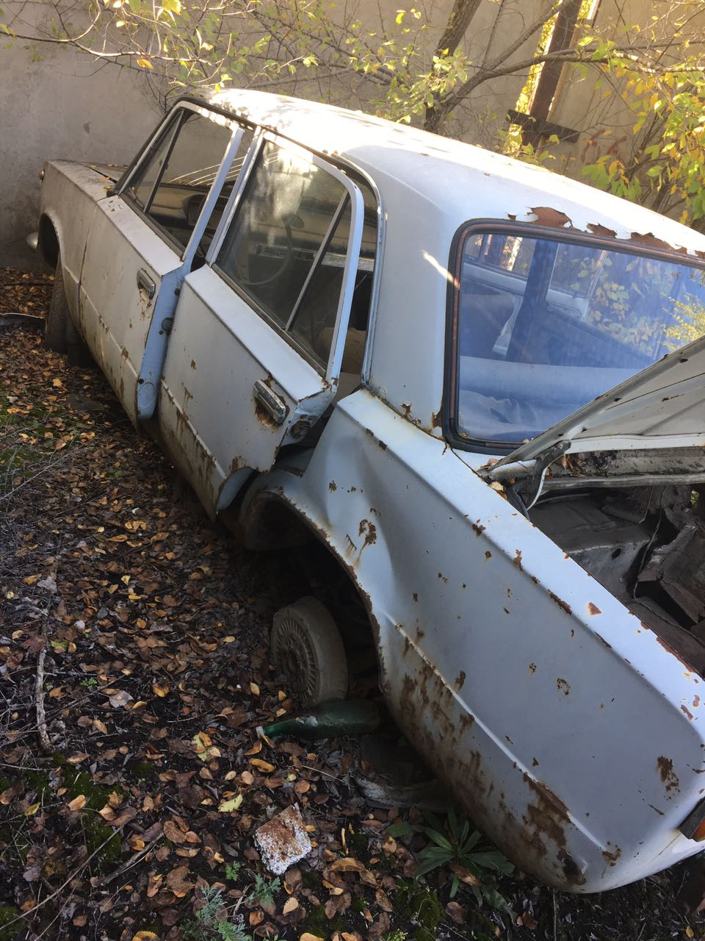

В силу п.5 ст. 139 Федерального закона "О несостоятельности (банкротстве)" «Имущество должника, балансовая стоимость которого на последнюю отчетную дату до даты открытия конкурсного производства составляет менее чем сто тысяч рублей, продается в порядке, установленном решением собрания кредиторов или комитета кредиторов.
Под балансовой стоимостью имущества должника, которое может быть продано без проведения торгов, подразумевается стоимость объекта по отдельной сделке, а не совокупная стоимость имущества, подлежащего продаже в соответствии с планом внешнего управления (пункт 43 постановления от 15.12.2004 N 29 Пленума Высшего Арбитражного Суда Российской Федерации "О некоторых вопросах практики применения Федерального закона "О несостоятельности (банкротстве)".
Согласно бухгалтерским балансам Должника, имущество, указанное в п. 1.2. настоящего положения, отдельно взятое имущество указанное 1.2, 1.3, составляет менее 100 000 рублей
Согласовать право арбитражному управляющему Ефименко Андрею Владимировичу в порядке п.5 ст. 139 Федерального закона "О несостоятельности (банкротстве)", заключить прямой договор (без проведения электронных торгов), путем выставления публичной оферты неограниченному кругу лиц на следующих условиях:
Предмет договоров – имущество указанное – Автомобиль легковой ВАЗ 2101, гос.рег.знак Т001УС 61 (металлом), вес металлома - 600 кг.
Общая цена договора купли-продажи - 4 552 рублей
Срок оплаты не позднее 30 (тридцати) календарных дней с момента заключения договора.
Переход права собственности на предмет договора купли-продажи после полной оплаты.
Конкурсный управляющий осуществляет публикацию информационного сообщения о продаже имущества на сайте ЕФРСБ.

